PONTIFÍCIA UNIVERSIDADE CATÓLICA DE CAMPINAS
Engenharia de Controle e Automação
FELIPE GROLLA FREITAS
GIOVANNA LIMA SALVAGNINI
GUILHERME OLIVEIRA NOGUEIRA
HENRIQUE SPADACCIA CHAMBÓ
OHMFLOW: CONTROLE DE ESTOQUE DE RESISTORES COM LISTA DINÂMICA ORDENADA
Projeto 01 – Parte 02: relatório
Campinas
2026

FELIPE GROLLA FREITAS
GIOVANNA LIMA SALVAGNINI
GUILHERME OLIVEIRA NOGUEIRA
HENRIQUE SPADACCIA CHAMBÓ
OHMFLOW: CONTROLE DE ESTOQUE DE RESISTORES COM LISTA DINÂMICA ORDENADA

Relatório do Projeto 01 apresentado à disciplina de Estrutura de Dados e Recuperação da Informação, do curso de Engenharia de Controle e Automação, da Pontifícia Universidade Católica de Campinas.
Professor responsável: [NOME DO PROFESSOR]

Campinas
2026
RESUMO
Este relatório apresenta o OhmFlow, programa de terminal em linguagem C desenvolvido para controlar o estoque de resistores de um almoxarifado de laboratório, como Projeto 01 da disciplina de Estrutura de Dados e Recuperação da Informação. O estoque é representado por uma lista dinâmica ordenada, simplesmente encadeada, cuja chave de ordenação é a resistência em ohms, com um nó descritor que mantém os totais de tipos e de peças e um vetor de ponteiros que permite a busca binária. O programa oferece as operações de inserir, remover, listar por ordem de grandeza, consultar, retirar, repor e reinicializar, além de um diferencial composto por histórico com desfazer e refazer, implementado com duas pilhas dinâmicas, e pela persistência do estoque em banco SQLite. O documento descreve as estruturas de dados empregadas, comenta os trechos centrais do código e registra os testes e as telas de funcionamento de cada função, verificados por testes unitários e de ponta a ponta automatizados. Os resultados mostram que a separação entre regra de negócio e interface facilitou a verificação e a explicação das estruturas de dados.
Palavras-chave: lista dinâmica ordenada; pilha; estrutura de dados; linguagem C; estoque de resistores.
ABSTRACT
This report presents OhmFlow, a terminal program written in C to control the resistor inventory of a laboratory storeroom, developed as Project 01 of the Data Structures and Information Retrieval course. The inventory is represented by a sorted dynamic singly linked list keyed by resistance in ohms, with a descriptor node that keeps the totals of types and pieces and a pointer array that enables binary search. The program offers the operations of insert, remove, list by order of magnitude, query, withdraw, restock and reset, plus a differential made of a history with undo and redo, implemented with two dynamic stacks, and inventory persistence in a SQLite database. The document describes the data structures employed, comments the core code excerpts and records the tests and screens showing each function at work, verified by automated unit and end-to-end tests. The results show that separating business rules from the interface made verification and the explanation of the data structures easier.
Keywords: sorted dynamic list; stack; data structures; C language; resistor inventory.
LISTA DE ILUSTRAÇÕES
Figura 1 – Camadas e dependências entre os módulos 8
Figura 2 – Lista dinâmica ordenada: nós encadeados, descritor e vetor de índice 10
Figura 3 – Duas pilhas do checkpoint: desfazer e refazer 11
Figura 4 – Execução dos testes unitários (make test) 17
Figura 5 – Execução do teste ponta a ponta (make e2e) 18
Figura 6 – Boas-vindas 19
Figura 7 – Menu principal 20
Figura 8 – Função [1] Novo 21
Figura 9 – Tentativa de cadastro duplicado 22
Figura 10 – Função [3] Listar 23
Figura 11 – Função [5] Retirar 23
Figura 12 – Função [4] Consultar 24
Figura 13 – Retirada maior que o estoque 24
Figura 14 – Função [6] Repor 25
Figura 15 – Tratamento de entradas inválidas 26
Figura 16 – Função [2] Remover 27
Figura 17 – Função [7] Reinicializar 27
Figura 18 – Inserção em massa 28
Figura 19 – Função [8] Histórico 29
Figura 20 – Desfazer até um ponto 30
Figura 21 – Refazer até um ponto 31
Figura 22 – Persistência do estoque 31
Figura 23 – Encerramento 32
LISTA DE TABELAS
Tabela 1 – Requisitos da Parte 01 e como o OhmFlow os atende 7
Tabela 2 – Estruturas de dados do projeto 9
Tabela 3 – Custo das operações da lista 10
Tabela 4 – Camadas de verificação 16
Tabela 5 – Roteiro de demonstração e resultados esperados 18
SUMÁRIO
1 INTRODUÇÃO 7
2 REQUISITOS DO ENUNCIADO 7
3 VISÃO GERAL DA SOLUÇÃO 8
4 ESTRUTURAS DE DADOS UTILIZADAS 9
4.1 Lista dinâmica ordenada 9
4.2 Pilha dinâmica e checkpoint 10
5 CÓDIGO COMENTADO E EXPLICADO 11
5.1 Estrutura de dados da lista (lista.h e lista.c) 11
5.2 Busca binária (localiza) 12
5.3 Inserção ordenada (insere_lista_ordenada) 12
5.4 Remoção, consulta, retirada e reposição 13
5.5 Conversão entre texto e resistência (formatacao.c) 13
5.6 Pilha dinâmica (pilha.c) 14
5.7 Desfazer e refazer (checkpoint.c) 15
5.8 Persistência em SQLite (persistencia.c) 15
5.9 Programa principal (main.c) 16
6 FUNCIONAMENTO, TESTES E RESULTADOS 16
6.1 Estratégia de testes 16
6.2 Telas de funcionamento, função por função 18
7 DIFERENCIAL DO GRUPO 32
8 LINK DE FUNCIONAMENTO 32
9 CONCLUSÃO 33
REFERÊNCIAS 33

1 INTRODUÇÃO
Um almoxarifado de laboratório de eletrônica guarda resistores de muitos valores, de frações de ohm (miliohms) a milhões de ohms (megaohms). Sem um controle organizado, perguntas simples como “temos resistor de 4,7 kΩ e quantos?” ou “há 20 unidades de 220 Ω para a aula de amanhã?” ficam difíceis de responder.
Este relatório descreve o OhmFlow, programa de terminal escrito em linguagem C (padrão C99, ISO/IEC, 1999) que resolve esse problema. O foco da disciplina de Estrutura de Dados e Recuperação da Informação não é a eletrônica, e sim a organização dos dados na memória. Por isso o enunciado da Aula 07 (PUC-CAMPINAS, 2026) exige que o estoque seja representado por uma Lista Dinâmica Ordenada, adaptada da Lista Dinâmica Desordenada vista em aula, cujo campo de ordenação é a resistência em ohms.
O relatório cumpre os itens da Parte 02 do enunciado: lista das estruturas de dados utilizadas (Seção 4), código comentado e explicado (Seção 5), telas de funcionamento e resultados dos testes, função por função (Seção 6), e o link do repositório com o algoritmo em funcionamento (Seção 8).

2 REQUISITOS DO ENUNCIADO
A Tabela 1 relaciona cada requisito da Parte 01 do enunciado com a forma como o OhmFlow o atende e com o ponto do código onde isso acontece.
Tabela 1 – Requisitos da Parte 01 e como o OhmFlow os atende
Requisito | Como é atendido | Onde no código
Lista dinâmica ordenada | Lista simplesmente encadeada com inserção já na posição correta | lista.c
Campo resistência (Ω), chave de ordenação | double resistencia, sempre em ohms | Resistor em lista.h
Campo quantidade | int quantidade | Resistor em lista.h
Menu na main com as funções | Menu navegável por setas e números | main.c, telas.c
Inserir um novo tipo | Opção [1] Novo (unitário ou em massa) | tela_inserir, insere_lista_ordenada
Remover um tipo por completo | Opção [2], com confirmação | tela_remover, remove_lista
Listar em tabela por ordem de grandeza (mΩ, Ω, kΩ, MΩ) | Opção [3]; unidade escolhida na impressão | tela_listar, formata_resistencia
Consultar quantidade de um valor | Opção [4] | tela_consultar, consulta_lista
Retirar quantidade | Opção [5]; não permite passar do estoque | tela_retirar, retira_estoque
Repor quantidade | Opção [6]; protege contra estouro de int | tela_repor, repor_estoque
Inicializar ou reinicializar a lista | Opção [7], com confirmação | tela_reinicializar, reinicializa_lista
Item diferencial no menu | Opção [8] Histórico (desfazer/refazer) e persistência em SQLite | checkpoint.c, persistencia.c
Fonte: Elaborada pelos autores a partir de PUC-Campinas (2026).

3 VISÃO GERAL DA SOLUÇÃO
O princípio central do projeto é separar a regra de negócio (o que é um estoque válido e como ele muda) da interação com o usuário (perguntar, mostrar, colorir). Os módulos lista, pilha, checkpoint e formatacao não imprimem nada: devolvem códigos de retorno que a camada de interface traduz em mensagens. A Figura 1 mostra as três camadas e as dependências entre os módulos, em que cada seta significa “usa”.
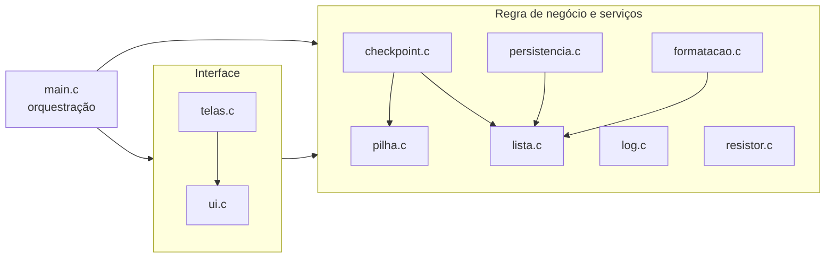
Figura 1 – Camadas e dependências entre os módulos
Fonte: Elaborada pelos autores (2026).
Essa separação permite testar a lista sem abrir nenhuma tela e trocar a interface sem tocar no estoque. Os dados são lidos de um banco SQLite ao abrir o programa e gravados ao sair; durante a sessão tudo acontece na lista em memória.
O programa foi construído em C99, compilado com gcc (MSYS2 UCRT64) e make, com análise estática por cppcheck e integração contínua no GitHub Actions. A interface de terminal usa primitivas próprias (códigos ANSI e API de console do Windows), sem bibliotecas externas.

4 ESTRUTURAS DE DADOS UTILIZADAS
A Tabela 2 lista todas as estruturas de dados empregadas na construção do algoritmo, com o módulo onde cada uma aparece e a sua finalidade.
Tabela 2 – Estruturas de dados do projeto
Estrutura | Módulo | Tipo | Finalidade
Lista dinâmica ordenada com nó descritor | lista.c | Lista simplesmente encadeada | Estoque (estrutura central exigida)
Vetor de ponteiros indice | lista.c | Vetor dinâmico | Acesso direto ao meio para a busca binária
Pilha dinâmica com nó descritor | pilha.c | Pilha encadeada (LIFO) | Guardar operações aplicadas e desfeitas
Duas pilhas (desfazer e refazer) | checkpoint.c | Composição de pilhas | Linha do tempo navegável da sessão
Registro Operacao | pilha.h | Struct | Descrever uma ação e o necessário para invertê-la
Vetor dinâmico Lote | telas.c | Array com realloc | Juntar itens de uma inserção em massa
Vetor “foto” do estoque | checkpoint.c | Array de tamanho exato | Guardar o estoque antes de Reinicializar
Buffer circular | log.c | Array fixo com índice módulo | Manter as 15 ações mais recentes lidas do log
Matriz de pixels e tabelas de consulta | resistor.c | Vetores de strings constantes | Desenho e cores das faixas do resistor
Fonte: Elaborada pelos autores (2026).

4.1 Lista dinâmica ordenada
O estoque é uma lista simplesmente encadeada mantida sempre em ordem crescente de resistência. Cada nó guarda um Resistor (resistência em ohms e quantidade) e o ponteiro para o próximo. O acesso à lista é feito por um nó descritor, que guarda o início da lista e os totais de tipos e peças, atualizados a cada operação. Assim, tamanho_lista e total_pecas custam O(1). O tipo Lista é opaco: o .h só declara o nome, de modo que nenhum código externo consegue quebrar a ordenação ou os totais. A Figura 2 ilustra a estrutura.
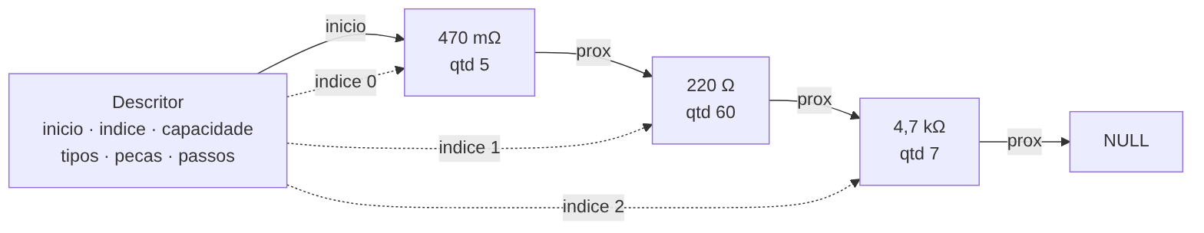
Figura 2 – Lista dinâmica ordenada: nós encadeados, descritor e vetor de índice
Fonte: Elaborada pelos autores (2026).
Um nó encadeado não tem acesso direto ao meio da lista, o que impediria a busca binária. Para resolver, o descritor mantém também o vetor dinâmico indice, com o endereço de cada nó na mesma ordem da lista. A busca binária trabalha nesse vetor e custa O(log n) comparações; só inserir e remover pagam O(n) para deslocar o vetor. A Tabela 3 resume o custo de cada operação.
Tabela 3 – Custo das operações da lista
Operação | Custo | Observação
Consultar, retirar, repor | O(log n) | Busca binária em indice
Inserir ordenado | O(n) | Busca O(log n) mais memmove do vetor
Remover | O(n) | Busca O(log n) mais memmove do vetor
Listar (percorrer) | O(n) | Segue os ponteiros prox
Tamanho e total de peças | O(1) | Lidos do descritor
Fonte: Elaborada pelos autores (2026).
A resistência é guardada em double, sempre em ohms, na faixa de 1 mΩ a 1000 MΩ. As comparações usam tolerância relativa de 10⁻⁹, o que evita que erros de ponto flutuante criem duplicados invisíveis.

4.2 Pilha dinâmica e checkpoint
O item diferencial (desfazer e refazer) usa uma segunda estrutura vista em aula: a pilha dinâmica encadeada (LIFO), também com nó descritor, em que empilhar e desempilhar custam O(1). Cada nó guarda uma Operacao, isto é, o tipo da ação (novo, remover, retirar, repor ou reinicializar) com os dados necessários para invertê-la. O módulo checkpoint combina duas pilhas: desfazer, com as ações aplicadas, e refazer, com as ações desfeitas. A Figura 3 mostra o funcionamento.
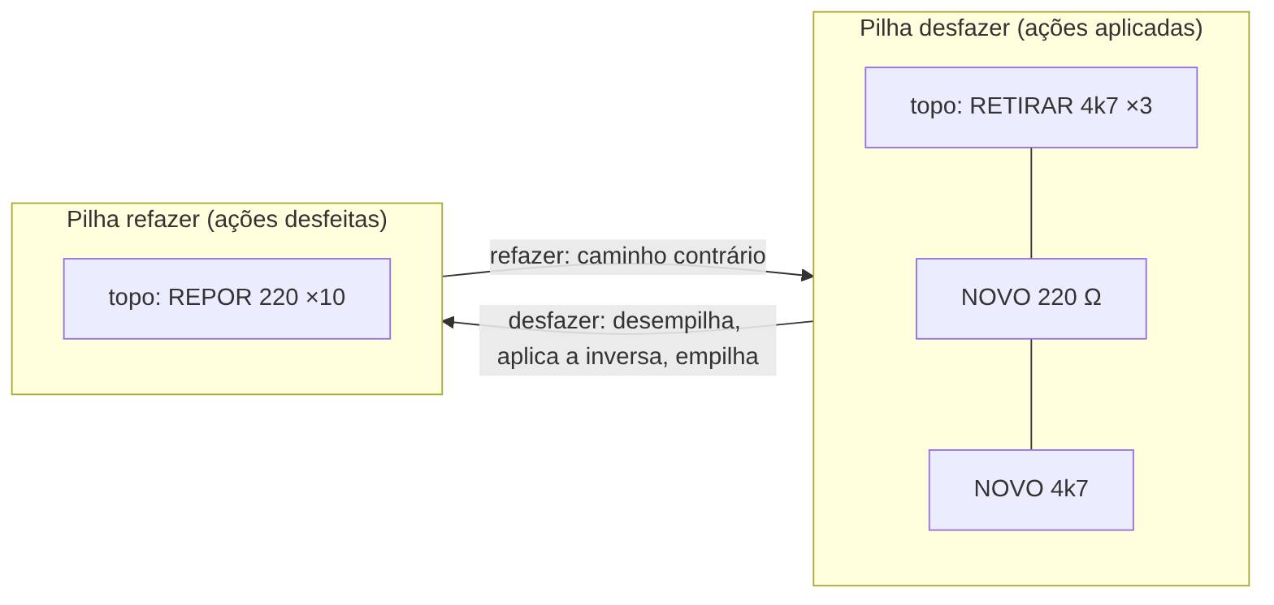
Figura 3 – Duas pilhas do checkpoint: desfazer e refazer
Fonte: Elaborada pelos autores (2026).
Registrar uma ação nova esvazia a pilha refazer, pois o “futuro” desfeito deixa de valer. A posição atual na linha do tempo é o tamanho da pilha desfazer, e o total de ações é a soma das duas pilhas.

5 CÓDIGO COMENTADO E EXPLICADO
Esta seção apresenta os trechos centrais do código-fonte, que está completo no repositório. Os blocos de código são apresentados em fonte monoespaçada para preservar a indentação.

5.1 Estrutura de dados da lista (lista.h e lista.c)
O registro Resistor é o dado de cada nó. O tipo Lista é declarado como opaco no cabeçalho, e o descritor e o nó são definidos apenas em lista.c.
typedef struct {
double resistencia; /* valor em ohms (chave de ordenação) */
int quantidade; /* unidades disponíveis no estoque */
} Resistor;

struct elemento { /* nó da lista encadeada */
Resistor dados;
struct elemento *prox; /* próximo nó, NULL no último */
};

struct descritor { /* o que o tipo Lista realmente é */
Elem *inicio; /* primeiro nó, NULL se vazia */
Elem **indice; /* indice[i] = i-ésimo nó em ordem */
int capacidade; /* posições alocadas em indice */
int tipos; /* quantidade de nós */
long long pecas; /* soma das quantidades */
int passos; /* nós examinados na última busca */
};

Os códigos de retorno (LISTA_OK, LISTA_DUPLICADO, LISTA_SEM_ESTOQUE, LISTA_NAO_ENCONTRADO, LISTA_INVALIDO e LISTA_ERRO) substituem exceções: a lista informa o que aconteceu e a interface decide a mensagem.

5.2 Busca binária (localiza)
A função localiza olha o termo do meio do vetor indice e descarta a metade que não pode conter o valor, porque à esquerda as resistências diminuem e à direita aumentam. Ela devolve a posição do nó, se existe, ou a posição onde ele deveria entrar, o que também serve para a inserção. O contador passos registra quantos nós foram examinados.
static int localiza(Lista *li, double ohms, int *achou)
{
int ini = 0, fim = li->tipos - 1;
li->passos = 0;
*achou = 0;
while (ini <= fim) {
int meio = ini + (fim - ini) / 2;
double valor = li->indice[meio]->dados.resistencia;
li->passos++;
if (mesma_resistencia(valor, ohms)) {
*achou = 1;
return meio;
}
if (valor < ohms) ini = meio + 1; /* direita: maiores */
else fim = meio - 1; /* esquerda: menores */
}
return ini; /* posição de inserção */
}

5.3 Inserção ordenada (insere_lista_ordenada)
A função valida a resistência e a quantidade, usa localiza para achar a posição e recusa duplicados. Reserva a vaga no vetor antes de alocar o nó, de modo que, se faltar memória, nada muda na lista. O novo nó é encadeado depois do vizinho da esquerda (ou no início) e o vetor indice é deslocado com memmove para abrir a posição.
int insere_lista_ordenada(Lista *li, Resistor r)
{
Elem *novo, *anterior;
int pos, achou;
if (li == NULL) return LISTA_ERRO;
if (!resistencia_valida(r.resistencia) || r.quantidade < 0)
return LISTA_INVALIDO;
pos = localiza(li, r.resistencia, &achou);
if (achou) return LISTA_DUPLICADO;
if (!garante_vaga(li)) return LISTA_ERRO; /* vaga primeiro */
novo = malloc(sizeof(Elem));
if (novo == NULL) return LISTA_ERRO;
novo->dados = r;
anterior = pos > 0 ? li->indice[pos - 1] : NULL;
novo->prox = anterior != NULL ? anterior->prox : li->inicio;
if (anterior != NULL) anterior->prox = novo;
else li->inicio = novo;
memmove(&li->indice[pos + 1], &li->indice[pos],
(size_t)(li->tipos - pos) * sizeof *li->indice);
li->indice[pos] = novo;
li->tipos++;
li->pecas += r.quantidade;
return LISTA_OK;
}

5.4 Remoção, consulta, retirada e reposição
remove_lista localiza o nó, faz o anterior (ou o início) apontar para o seguinte, fecha a posição no vetor com memmove, atualiza os totais e libera o nó. consulta_lista apenas busca e devolve a quantidade. retira_estoque recusa quantidades não positivas e pedidos maiores que o estoque (LISTA_SEM_ESTOQUE); quando a quantidade chega a zero, o tipo continua cadastrado. repor_estoque confere se a soma não ultrapassa INT_MAX antes de somar.
int retira_estoque(Lista *li, double ohms, int qtd)
{
Elem *no;
if (li == NULL) return LISTA_ERRO;
if (qtd <= 0) return LISTA_INVALIDO;
no = busca(li, ohms);
if (no == NULL) return LISTA_NAO_ENCONTRADO;
if (qtd > no->dados.quantidade) return LISTA_SEM_ESTOQUE;
no->dados.quantidade -= qtd; /* pode zerar */
li->pecas -= qtd;
return LISTA_OK;
}

5.5 Conversão entre texto e resistência (formatacao.c)
A entrada aceita as notações de bancada: 4700, 4.7k, 4,7k, 4k7, 470m, 1M5, 4R7 e 220 ohm. A letra m minúscula é mili e M maiúscula é mega. A função parse_resistencia monta o valor como texto no formato “A.Be<expoente>” e o converte com um único strtod. Dessa forma, 470m e 0.47 produzem exatamente o mesmo double, o que não aconteceria multiplicando por 0,001, que não é exato em binário. Na saída, formata_resistencia escolhe a ordem de grandeza (mΩ, Ω, kΩ ou MΩ), com até três casas decimais e vírgula decimal, por exemplo “4,7 kΩ”.
static int expoente(char c, int *exp)
{
switch (c) {
case 'm': *exp = -3; return 1; /* mili */
case 'R': case 'r': *exp = 0; return 1;
case 'k': case 'K': *exp = 3; return 1; /* kilo */
case 'M': *exp = 6; return 1; /* mega */
default: return 0;
}
}
/* ... no parse: */
snprintf(numero, sizeof numero, "%s.%se%d",
na ? inteira : "0", nf ? fracao : "0", exp);
valor = strtod(numero, NULL); /* 4k7 -> "4.7e3" -> 4700.0 */

5.6 Pilha dinâmica (pilha.c)
A pilha é encadeada: o descritor guarda o topo e o tamanho. empilha cria um nó e o liga ao topo; desempilha retira o topo e devolve ao chamador a posse dos itens da operação. Ambas custam O(1). Se faltar memória ao empilhar, os itens da operação são liberados, pois a posse já era da pilha.
int empilha(Pilha *p, Operacao op)
{
ElemP *no;
if (p == NULL || (no = malloc(sizeof *no)) == NULL) {
libera_operacao(&op);
return PILHA_ERRO;
}
no->dados = op;
no->prox = p->topo; /* novo nó aponta para o antigo topo */
p->topo = no;
p->tamanho++;
return PILHA_OK;
}

int desempilha(Pilha *p, Operacao *op)
{
ElemP *no;
if (p == NULL || op == NULL) return PILHA_ERRO;
if ((no = p->topo) == NULL) return PILHA_VAZIA;
*op = no->dados;
p->topo = no->prox;
p->tamanho--;
free(no);
return PILHA_OK;
}

5.7 Desfazer e refazer (checkpoint.c)
O checkpoint registra a operação, com o necessário para invertê-la, e não cópias do estoque, de modo que a memória usada é proporcional ao número de ações. A função aplica conhece a inversa de cada tipo: desfazer um NOVO remove os itens, desfazer um RETIRAR repõe a quantidade, e assim por diante. move_topo tira a operação do topo de uma pilha, aplica na lista e empilha na outra; se a aplicação falhar, a operação volta para a pilha de origem.
static int move_topo(Pilha *de, Pilha *para, Lista *li, int desfazer)
{
Operacao op;
if (desempilha(de, &op) != PILHA_OK) return CK_VAZIO;
if (aplica(li, &op, desfazer) != CK_OK) {
empilha(de, op); /* devolve à origem */
return CK_ERRO;
}
if (empilha(para, op) != PILHA_OK) {
esvazia_pilha(de); /* histórico não bate mais */
esvazia_pilha(para);
return CK_ERRO;
}
return CK_OK;
}

ck_ir_para leva o estoque a qualquer ponto da sessão, desfazendo ou refazendo ações em sequência até a posição pedida. Uma inserção em massa conta como um único passo.

5.8 Persistência em SQLite (persistencia.c)
A lista continua sendo a estrutura de trabalho. O banco é lido uma vez ao abrir, com SELECT ... ORDER BY resistencia, de modo que cada inserção cai no fim da lista, e é regravado por inteiro, em uma única transação, ao sair. Sem o COMMIT, o banco permanece como estava antes do DELETE. A tabela tem restrições de integridade para a resistência e a quantidade.
CREATE TABLE IF NOT EXISTS resistores (
resistencia REAL PRIMARY KEY NOT NULL CHECK (resistencia > 0),
quantidade INTEGER NOT NULL CHECK (quantidade BETWEEN 0 AND 2147483647)
);

5.9 Programa principal (main.c)
A main apenas amarra as peças: inicializa a interface, cria a lista e o checkpoint, carrega o estoque do banco, executa o laço do menu, salva o estoque ao sair e libera a memória. Se o banco estiver ilegível, o salvamento é desligado para não apagar os dados existentes.
estoque = cria_lista(); /* lista vazia */
checkpoint = cria_checkpoint(); /* duas pilhas vazias */
pode_salvar = carrega_estoque(estoque, banco, sizeof banco);
tela_boas_vindas();
while ((opcao = tela_menu(estoque)) != OPCAO_SAIR) {
switch (opcao) {
case OPCAO_INSERIR: tela_inserir(estoque); break;
case OPCAO_REMOVER: tela_remover(estoque); break;
case OPCAO_LISTAR: tela_listar(estoque); break;
case OPCAO_CONSULTAR: tela_consultar(estoque); break;
case OPCAO_RETIRAR: tela_retirar(estoque); break;
case OPCAO_REPOR: tela_repor(estoque); break;
case OPCAO_REINICIALIZAR: tela_reinicializar(estoque); break;
case OPCAO_HISTORICO: tela_historico(estoque); break;
}
}
if (pode_salvar) salva_estoque(estoque, banco);
tela_encerramento(estoque);
libera_checkpoint(checkpoint);
libera_lista(estoque);

6 FUNCIONAMENTO, TESTES E RESULTADOS

6.1 Estratégia de testes
A verificação tem quatro camadas, resumidas na Tabela 4: testes unitários por módulo, um teste ponta a ponta que executa o programa real com um roteiro de entradas, análise estática e um teste do instalador. Tudo roda automaticamente no GitHub Actions a cada envio ao repositório. Os testes usam um mini framework próprio (test_framework.h), com macros como ASSERT_EQ_INT e RUN_TEST, sem dependências externas.
Tabela 4 – Camadas de verificação
Camada | Comando | O que verifica
Testes unitários (10 suítes) | make test | Cada módulo isolado: lista, pilha, checkpoint, formatação, log, interface, telas, resistor e persistência
Ponta a ponta | make e2e | Executável real com o roteiro de entrada.txt, conferido contra esperado.txt e contra o log
Análise estática | make cppcheck | Nulos, vazamentos e problemas de estilo; compilação com -Wall -Wextra -pedantic -Werror
Instalador | make teste-setup | Instala, executa, confere o log e desinstala
Fonte: Elaborada pelos autores (2026).
Nas nove suítes executadas (lista, pilha, checkpoint, formatação, log, interface, telas, novo e resistor), foram 178 testes e nenhum falhou. O teste ponta a ponta confere 70 verificações do roteiro principal, 7 do roteiro de persistência e o conteúdo do log. [REVISAR: refazer os prints das Figuras 4 e 5 no Windows, incluindo a suíte de persistência, que roda só nesse sistema.]
A Figura 4 mostra o resultado dos testes unitários e a Figura 5, o do teste ponta a ponta.
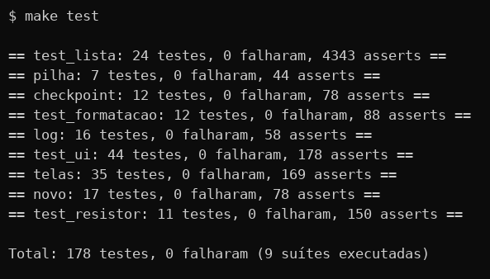
Figura 4 – Execução dos testes unitários (make test)
Fonte: Execução do OhmFlow pelos autores (2026).
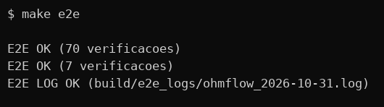
Figura 5 – Execução do teste ponta a ponta (make e2e)
Fonte: Execução do OhmFlow pelos autores (2026).

6.2 Telas de funcionamento, função por função
Cada função do menu é demonstrada com uma tela, seguindo o mesmo roteiro do teste ponta a ponta, para que o estoque evolua de forma coerente entre as figuras. A Tabela 5 relaciona o roteiro, o resultado esperado e a figura correspondente.
Tabela 5 – Roteiro de demonstração e resultados esperados
Fig. | Função | Entradas | Resultado esperado
6 | Boas-vindas | — | Logo e pedido de Enter
7 | Menu principal | — | Opções [1] a [8] e totais do estoque
8 | [1] Novo | 4k7/10, 220/50, 470m/5, 1M/2 | “Resistor 4,7 kΩ inserido (10 un.)” e demais
9 | [1] Novo – duplicado | 4700 | “4,7 kΩ já cadastrado”
10 | [3] Listar | — | Ordem 470 mΩ, 220 Ω, 4,7 kΩ, 1 MΩ; 4 tipos e 67 peças
11 | [5] Retirar | 4k7, 3 | “4,7 kΩ: 10 → 7 unidades”
12 | [4] Consultar | 4k7 | “4,7 kΩ → 7 unidades” (após a retirada)
13 | [5] Retirar sem estoque | 4k7, 100 | “4,7 kΩ tem 7, pedido 100”
14 | [6] Repor | 220, 10 | “220 Ω: 50 → 60 unidades”
15 | Entrada inválida | abc, 4.7.1, xyz | Três avisos “Valor inválido” e operação cancelada
16 | [2] Remover | 1M, s | Confirmação e “1 MΩ removido”
17 | [7] Reinicializar | s | Confirmação para apagar 3 tipos (72 peças) e lista vazia
18 | Novo em massa | 10k 5, 22k 3, 10k 1, lixo 2, 33k/7 | Resumo do lote com itens inseridos, duplicados e inválidos
19 | [8] Histórico | — | Tabela com as 15 ações mais recentes
20 | Desfazer (checkpoint) | C, ponto 7 | “2 ações desfeitas” e “Agora no ponto 7 de 9”
21 | Refazer (checkpoint) | C, ponto 9 | “2 ações refeitas” e “Agora no ponto 9 de 9”
22 | Persistência | Sair (0), abrir de novo e listar | Estoque recarregado do banco: 3 tipos e 15 peças
23 | Encerramento | 0 | “Obrigado por usar o OhmFlow” e estoque final
Fonte: Elaborada pelos autores (2026).
A Figura 6 apresenta o resultado de: boas-vindas.
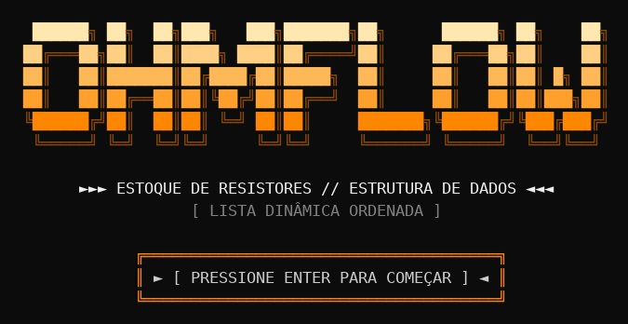
Figura 6 – Boas-vindas
Fonte: Execução do OhmFlow pelos autores (2026).
A Figura 7 apresenta o resultado de: menu principal.
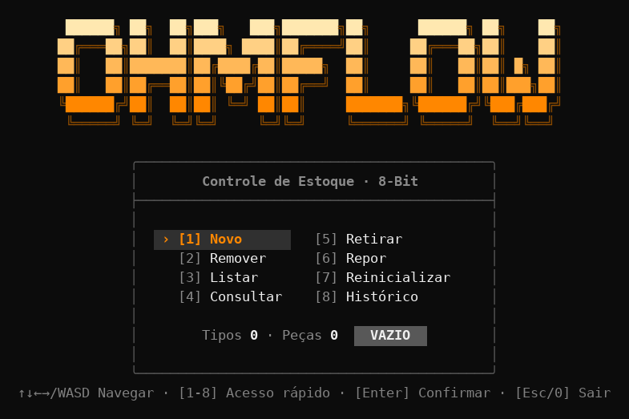
Figura 7 – Menu principal
Fonte: Execução do OhmFlow pelos autores (2026).
A Figura 8 apresenta o resultado de: função [1] novo.
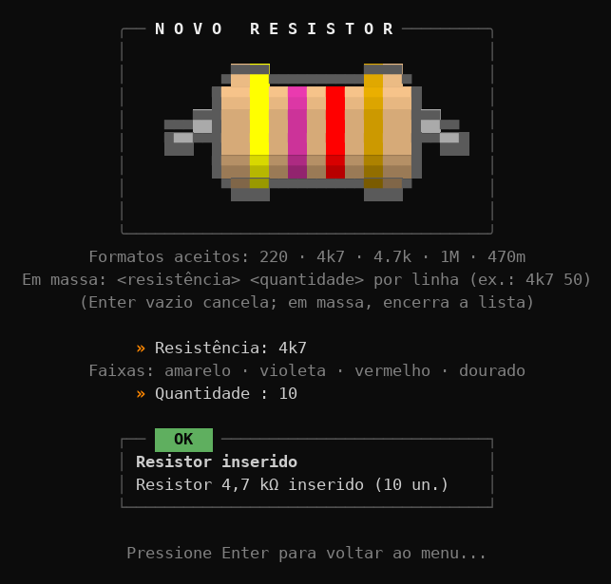
Figura 8 – Função [1] Novo
Fonte: Execução do OhmFlow pelos autores (2026).
A Figura 9 apresenta o resultado de: tentativa de cadastro duplicado.
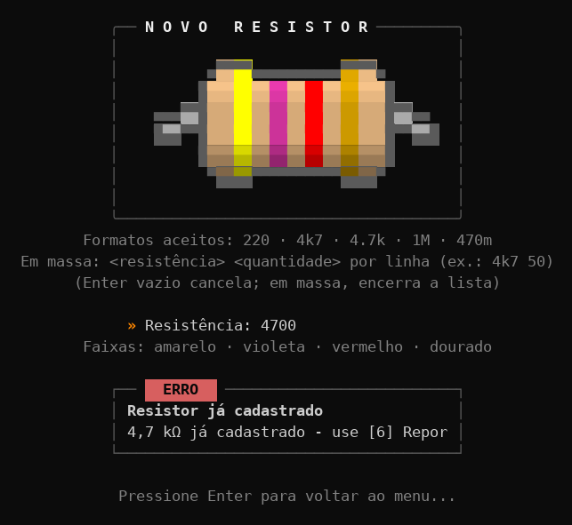
Figura 9 – Tentativa de cadastro duplicado
Fonte: Execução do OhmFlow pelos autores (2026).
A Figura 10 apresenta o resultado de: função [3] listar.
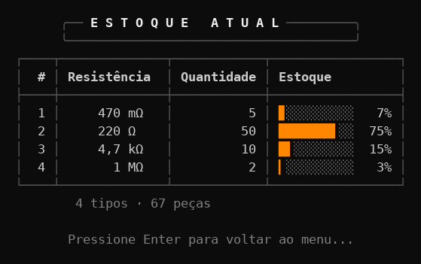
Figura 10 – Função [3] Listar
Fonte: Execução do OhmFlow pelos autores (2026).
A Figura 11 apresenta o resultado de: função [5] retirar.
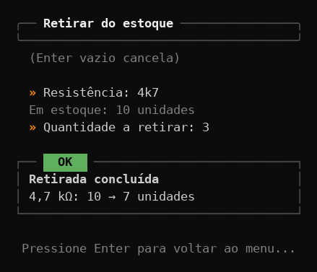
Figura 11 – Função [5] Retirar
Fonte: Execução do OhmFlow pelos autores (2026).
A Figura 12 apresenta o resultado de: função [4] consultar.
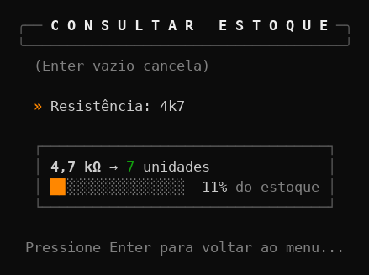
Figura 12 – Função [4] Consultar
Fonte: Execução do OhmFlow pelos autores (2026).
A Figura 13 apresenta o resultado de: retirada maior que o estoque.
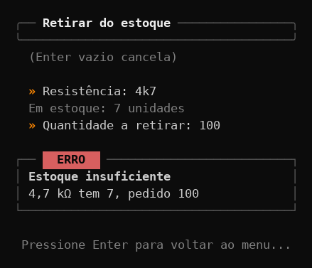
Figura 13 – Retirada maior que o estoque
Fonte: Execução do OhmFlow pelos autores (2026).
A Figura 14 apresenta o resultado de: função [6] repor.
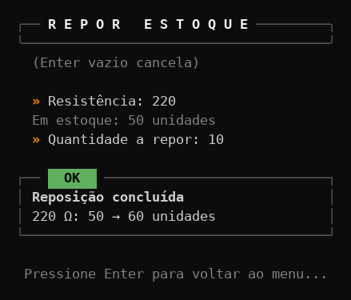
Figura 14 – Função [6] Repor
Fonte: Execução do OhmFlow pelos autores (2026).
A Figura 15 apresenta o resultado de: tratamento de entradas inválidas.
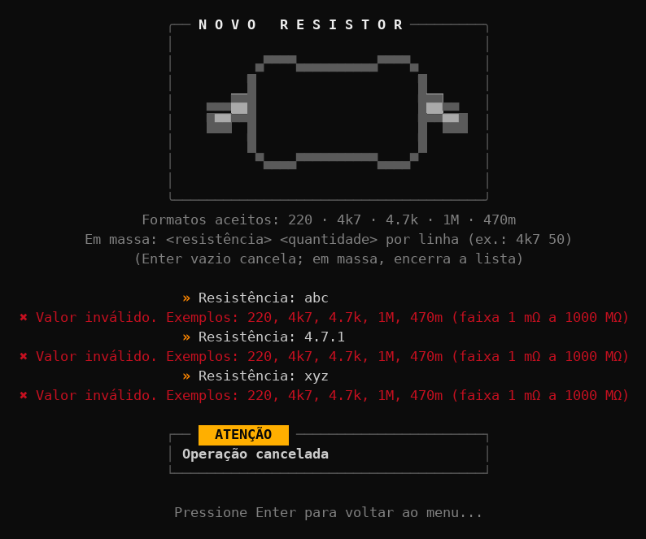
Figura 15 – Tratamento de entradas inválidas
Fonte: Execução do OhmFlow pelos autores (2026).
A Figura 16 apresenta o resultado de: função [2] remover.
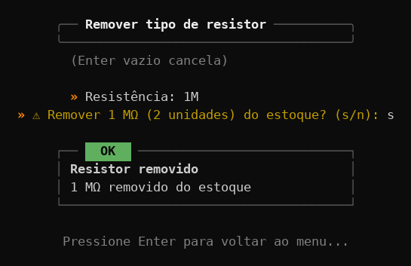
Figura 16 – Função [2] Remover
Fonte: Execução do OhmFlow pelos autores (2026).
A Figura 17 apresenta o resultado de: função [7] reinicializar.
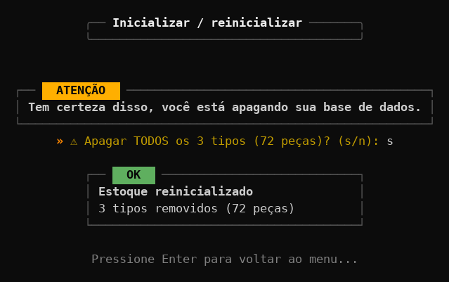
Figura 17 – Função [7] Reinicializar
Fonte: Execução do OhmFlow pelos autores (2026).
A Figura 18 apresenta o resultado de: inserção em massa.
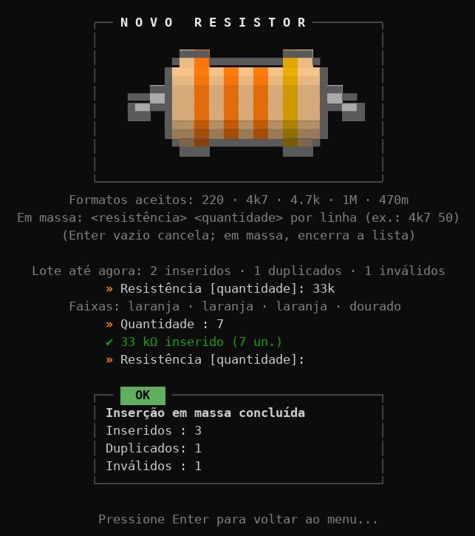
Figura 18 – Inserção em massa
Fonte: Execução do OhmFlow pelos autores (2026).
A Figura 19 apresenta o resultado de: função [8] histórico.
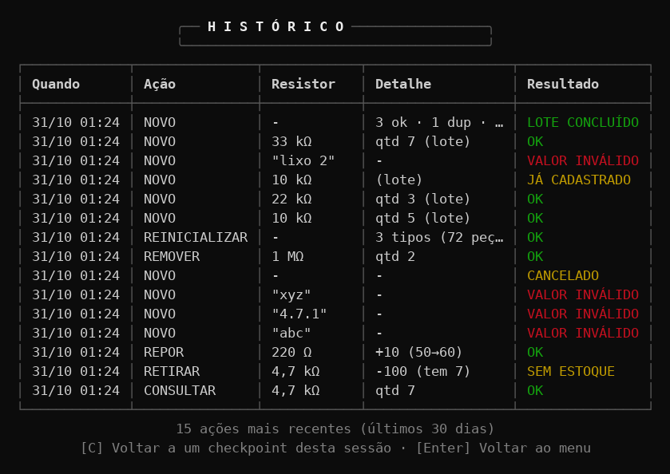
Figura 19 – Função [8] Histórico
Fonte: Execução do OhmFlow pelos autores (2026).
A Figura 20 apresenta o resultado de: desfazer até um ponto.
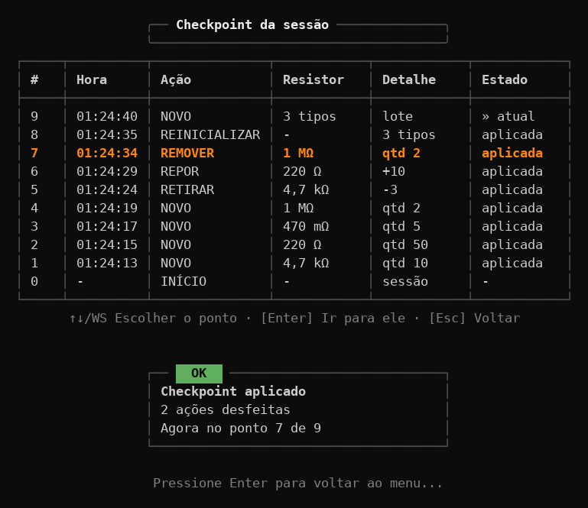
Figura 20 – Desfazer até um ponto
Fonte: Execução do OhmFlow pelos autores (2026).
A Figura 21 apresenta o resultado de: refazer até um ponto.
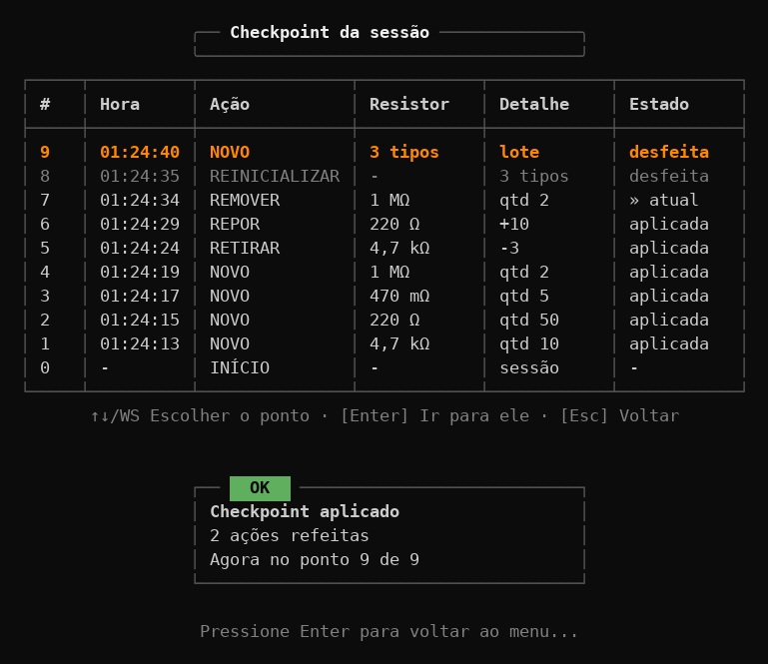
Figura 21 – Refazer até um ponto
Fonte: Execução do OhmFlow pelos autores (2026).
A Figura 22 apresenta o resultado de: persistência do estoque.
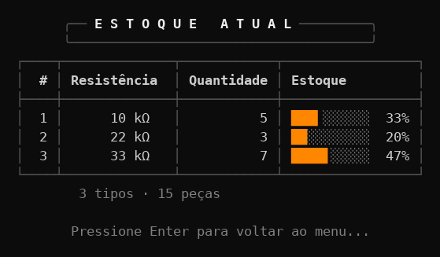
Figura 22 – Persistência do estoque
Fonte: Execução do OhmFlow pelos autores (2026).
A Figura 23 apresenta o resultado de: encerramento.
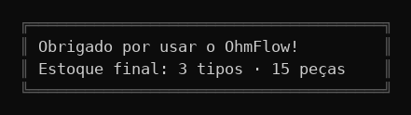
Figura 23 – Encerramento
Fonte: Execução do OhmFlow pelos autores (2026).

7 DIFERENCIAL DO GRUPO
O enunciado pede que cada grupo tenha um diferencial de especificidade no menu. O diferencial do OhmFlow é um conjunto de recursos que transforma o programa em uma ferramenta de uso real:
- Histórico com desfazer e refazer (opção [8]): segunda estrutura de dados do projeto, a pilha, usada em duas instâncias para navegar por qualquer ponto da sessão (Seção 4.2).
- Busca binária sobre a lista encadeada: vetor de ponteiros indice que reduz consultas, retiradas e reposições a O(log n) (Seção 4.1).
- Persistência em SQLite: o estoque é salvo ao sair e recarregado ao abrir.
- Resistor colorido: na tela Novo, o programa desenha o resistor com as faixas do código de cores do valor digitado.
- Registro de ações (log): cada ação vira uma linha em um arquivo de texto do dia.
- Entrada flexível, instalador para Windows e testes automatizados.

8 LINK DE FUNCIONAMENTO
O código-fonte completo, a documentação técnica, os testes e o instalador para Windows estão no repositório do projeto (FREITAS et al., 2026), disponível em https://github.com/Grolla05/OhmFlow. Os executáveis estão na seção Releases do mesmo repositório. A documentação detalhada de cada módulo e de cada funcionalidade encontra-se na pasta docs/.

9 CONCLUSÃO
[RASCUNHO] O OhmFlow cumpre os requisitos do enunciado: representa o estoque de resistores por uma Lista Dinâmica Ordenada, oferece as operações de inserir, remover, listar, consultar, retirar, repor e reinicializar, e imprime os valores por ordem de grandeza. A separação entre regra de negócio e interface facilitou a verificação automatizada e a explicação das estruturas de dados. O uso de um vetor de índice sobre a lista encadeada mostrou, na prática, a troca entre acesso direto e flexibilidade de inserção. [COMPLETAR com as lições aprendidas e a divisão do trabalho do grupo.]

REFERÊNCIAS
FREITAS, Felipe Grolla et al. OhmFlow: controle de estoque de resistores. Campinas, 2026. Disponível em: <https://github.com/Grolla05/OhmFlow>. Acesso em: 31 out. 2026.
ISO/IEC. ISO/IEC 9899:1999: programming languages – C. Geneva: ISO, 1999.
PONTIFÍCIA UNIVERSIDADE CATÓLICA DE CAMPINAS. Estrutura de dados e recuperação da informação: Aula 07 – construção do Projeto 01. Campinas, 2026. Material didático da disciplina.

